Отчет
о выполнении лабораторной работы № 3
по учебной дисциплине «Цифровая обработка сигнала»

Выполнил: Рябчиков Д.Е.
^{(подпись)}
Проверил:
^{(подпись)}
Дата 07.11.2025

МОСКВА 2024

Тема работы
ДИСКРЕТНОЕ ПРЕОБРАЗОВАНИЕ ФУРЬЕ
Цель
изучить дискретное преобразование Фурье (ДПФ) периодических последовательностей и последовательностей конечной длины, приобрести практические навыки реализации ДПФ и анализа его свойств с использованием системы MATLAB.
Задание
- Вычисление амплитудного и фазового спектров периодической последовательности.
- Вычисление ДПФ конечной последовательности.
- Восстановление аналогового сигнала.
- Восстановление спектральной плотности конечной последовательности.
- Уменьшение периода дискретизации по частоте при вычислении ДПФ.
- Написание script-файла для вычисления ДПФ цифрового единичного импульса для произвольного N.

Ход работы

Задание №1.
Исходная дискретная последовательность является суммой двух гармонических дискретных последовательностей с амплитудами $A_{1}=2$ и $A_{2}=3$, частотами $f_{1}=1875$ Гц и $f_{2}$=3750 Гц и фазами $φ_{1}=\frac{π}{4}$ и $φ_{2}=\frac{π}{8}$ соответственно. Таким образом, $x(nT)$ имеет вид:
$$x\left(nT\right)=A_{1}\cos\left(2πf_{1}nT+\frac{π}{4}\right)+A_{2}\cos{(2πf_{2}nT+\frac{π}{8})}$$
Нормализуя дискретную последовательность $x(nT)$к $x(n)$. Т.к. $T=\frac{1}{f_{s}}$, а частота дискретизации $f_{s}=15$ кГц. Тогда получаем:
$$x\left(n\right)=A_{1}\cos{(\frac{2πf_{1}}{f_{s}}n+\frac{π}{4})}+A_{2}\cos{(\frac{2πf_{2}}{f_{s}}n+\frac{π}{8})}=A_{1}\cos{(\hat{ω_{1}}n+\frac{π}{4})}+A_{2}\cos{(\hat{ω_{2}}n+\frac{π}{8})}$$
Где $\hat{ω_{i}}$ – нормированная круговая частота.
Графики дискретных последовательностей приведены на рисунке 1.
Дискретное преобразование Фурье необходимо для преобразования дискретной последовательности в набор гармонических составляющих. Дискретное преобразование Фурье является распространением непрерывного преобразования Фурье на дискретный случай.
Преобразование Фурье имеет вид:
$$S\left(ω\right)=\int_{-∞}^{+∞}{s\left(t\right)e^{-jωt}dt}$$
Где $S\left(ω\right)$ называется спектральной функцией или спектральной плотностью.
Дискретной преобразование Фурье имеет ровно такой же смысл, только интегрирование заменяется на суммирование:
$$X\left(e^{jωT}\right)=\sum_{n=0}^{∞}{x(nT)e^{-jωTn}}$$
Также ПФ является частным случаем преобразования Лапласа только $s=jω$, т.е. содержится только комплексная составляющая. Следовательно, ДПФ соответствует дискретному преобразованию Лапласа.
Учитывая, что $Δω=\frac{2π}{NT}$, тогда $ω=\frac{2πm}{NT}$, то при нормировании получим:
$$X\left(m\right)=\sum_{n=0}^{∞}{x(n)e^{-\frac{j2πnm}{N}}}$$
Где N – количество отсчетов.
Обратное дискретное преобразование Фурье имеет вид:
$$x\left(n\right)=\sum_{m=0}^{N-1}{X(m)e^{\frac{j2πnm}{N}}}$$
ОДПФ необходимо для восстановления дискретной последовательности из набора гармоник.
Также ДПФ нормируют:
$$X\left(m\right)=\frac{1}{N}\sum_{n=0}^{∞}{x(n)e^{-\frac{j2πnm}{N}}}$$
И для ОДПФ:
$$X\left(m\right)=\frac{1}{N}\sum_{n=0}^{∞}{x(n)e^{-\frac{j2πnm}{N}}}$$
Если дискретную последовательность преобразовать с помощью ДПФ и потом обратно с помощью ОДПФ, по идее должна получиться одна и та же дискретная последовательность. Результат прямого и обратного преобразования представлен также на рисунке 1.
Из рисунка 1 видно, что дискретные последовательности совпадают и различаются лишь обозначением времени. Дискретная последовательность, полученная в результате ОДПФ, совпадает с исходной дискретной последовательностью.
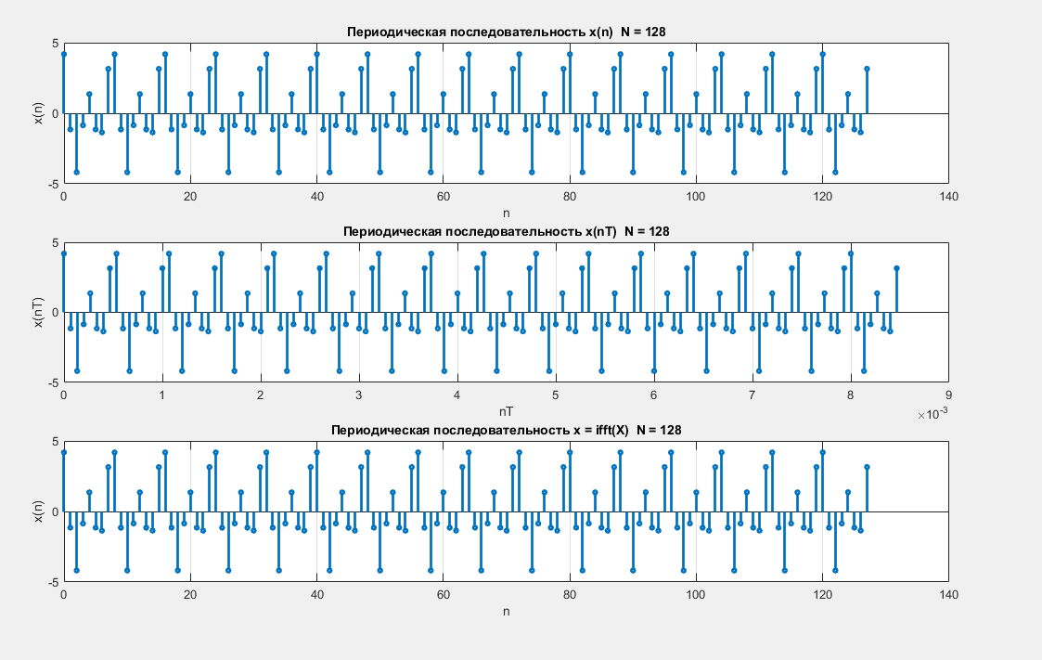
Спектр сигнала — это представление сигнала в частотной области. Он показывает амплитуду и фазу каждой составляющей частоты, из которых состоит сигнал.
Рисунок 1. Графики дискретных последовательностей в соответствии с заданием.
Амплитудный спектр показывает значение амплитуды каждой частотной составляющей. Представлен на рисунке 2.
На рисунке 2 видно, что в основной полосе частот ($\left[-\frac{f_{s}}{2};\frac{f_{s}}{2}\right]=\left[-7500;7500\right])$ лежат две частотные составляющие: 1861 Гц и 3721 Гц, составляющие 11280 Гц и 13140 Гц получены в результате эффекта размножения спектра.
Фазовый спектр показывает значение фазового сдвига для каждой частотной составляющей сигнала. Для нахождения фазы необходимо разделить действительную часть спектра на мнимую, тем самым, найдя фазовый сдвиг. Фазовый спектр представлен на рисунке 3.
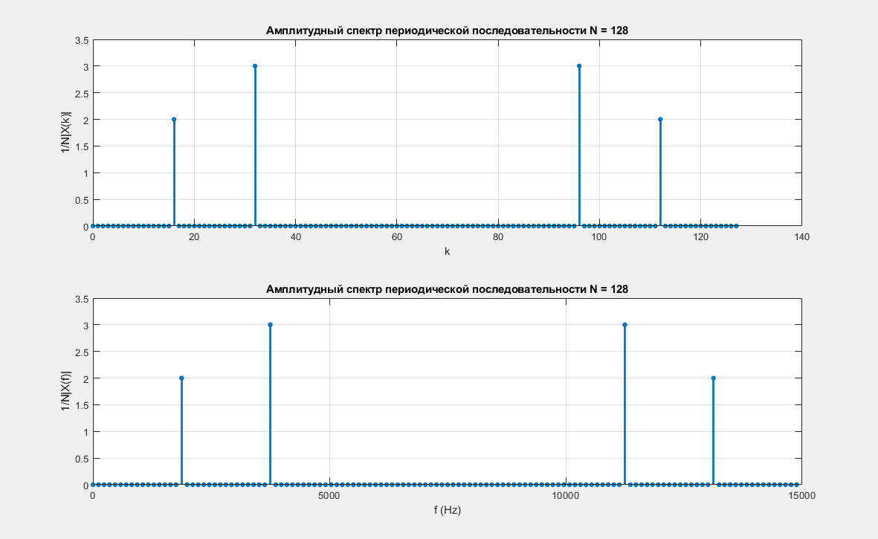
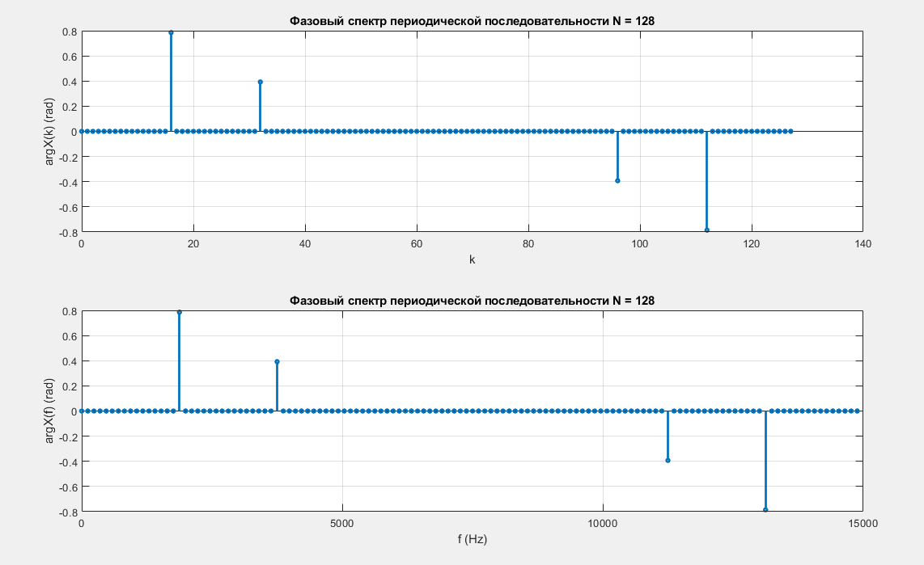
Рисунок 2. Амплитудный спектр дискретной последовательности. Сверху нормированный.

Рисунок 3. Фазовый спектр дискретной последовательности, сверху нормированный
На Рисунке 3 видны все те же составляющие и значения фазового сдвига $\frac{π}{4}$ и $\frac{π}{8}$ соответственно. Также в результате заворота спектра значения сдвигов не в основной полосе частот, а в диапазоне от 7500 Гц до 15000 Гц имеют отрицательную фазу.
Таким образом, амплитудный спектр – четная функция, а фазовый спектр – нечетная функция.

Задание №2
Модуль ДПФ показывает значение амплитуды каждой частотной составляющей дискретной последовательности.
Модуль ДПФ конечной последовательности можно интерпретировать как амплитуды гармонических составляющих в спектре бесконечно периодически повторяющейся версии этой конечной последовательности. Это фундаментальное понятие, связывающее анализ конечных сигналов с анализом периодических сигналов.
График модуля ДПФ представлен на рисунке 4.
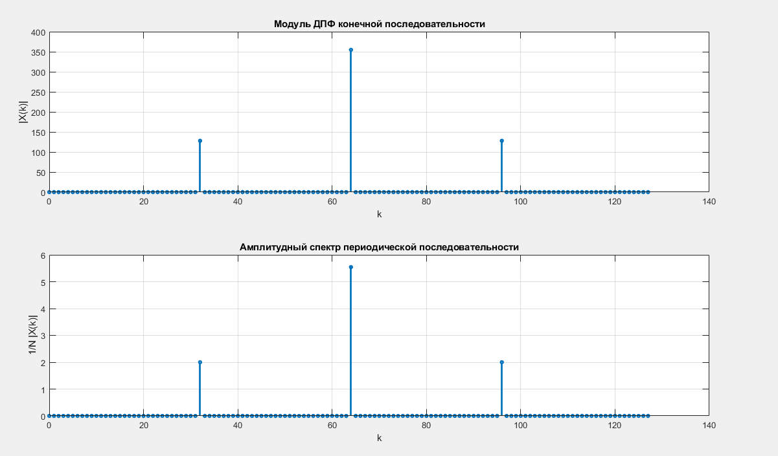
Рисунок 4 - График конечной последовательности ДПФ и амплитудный спектр сигнала
Модуль ДПФ конечной последовательности дает понимание о частотных составляющих этого конечного отрезка.

Задание №3
Для восстановления аналогового сигнала $x(t)$ по отсчетам ДПФ можно использовать следующую формулу:
$$x\left(t\right)=\frac{1}{N}\sum_{k=-\frac{N}{2}}^{\frac{N}{2}-1}{X(k)e^{-j\frac{2π}{NT}kt}}$$
Для этого из исходного аналогового сигнала $x\left(t\right)=A_{1}\cos{(2πf_{1}t+\frac{π}{4})}+A_{2}\cos{(2πf_{2}t+\frac{π}{8})}$ найдем сначала дискретную последовательность $x(n)$ с частотой дискретизации $f_{s}=16$ кГц.
Затем найдем ДПФ дискретной последовательности $X(k)$.
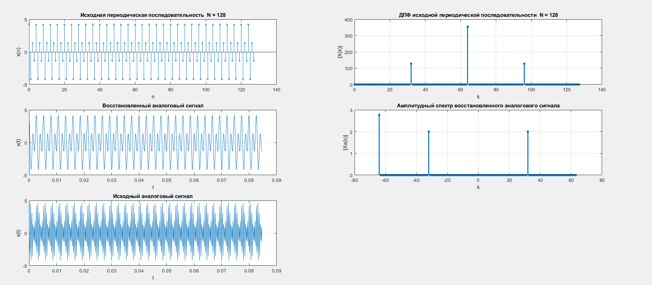
И потом применим формулу для восстановления аналогового сигнала. Потом также с помощью непрерывного преобразования Фурье найдем амплитудный спектр аналогового сигнала.
Результат манипуляций приведен на рисунке 5.

Рисунок 5 - восстановление исходного аналогового сигнала
На рисунке 5 видно, что восстановленный и исходный аналоговый сигналы визуально схожи. Амплитудные спектры также совпадают. Только для восстановленного аналогового сигнала спектр представляется на всем основном диапазоне частот. А для дискретной последовательности отрицательная область частот не отображается. Отрицательные частоты не несут никакого физического смысла и нужны для показания полного и симметричного представления, а также позволяет работать с комплексными экспонентами.

Задание №4
Вычислим значение спектральной плотности конечной последовательности $x(n)$ длины N в L=2N точках.
$$X\left(m\right)=\sum_{n=0}^{L-1}{\tilde{x}\left(n\right)W_{L}^{nm}},$$
Где $\tilde{x}\left(n\right)=\left\{\begin{aligned}x\left(n\right), 0≤n≤N-1 \\ 0, N≤n≤L-1\end{aligned}\right.$
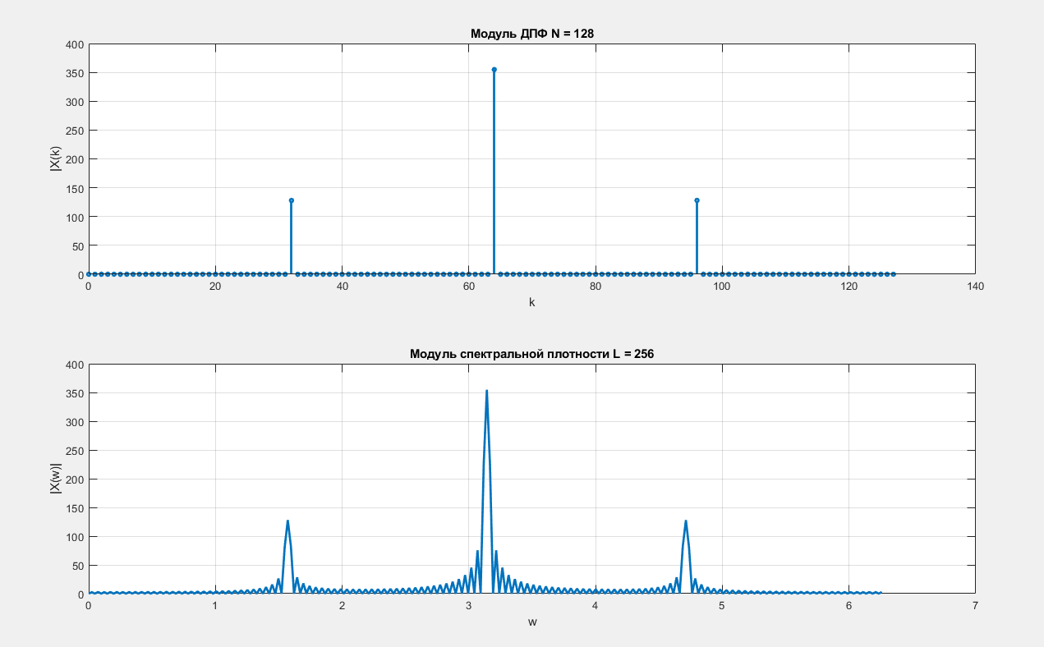
Результат представлен на рисунке 6.
Рисунок 6 - восстановление спектральной плотности
На рисунке 6 видно, что спектральная плотность сигнала $\tilde{x}(n)$ отличается от ДПФ конечной дискретной последовательности. Однако пики совпадают. Соответствие между нормированной и круговой частотой задается формулой $ω=\frac{2πkf_{s}}{N}$.

Задание №5
Сформируем 3 конечные последовательности с L=N, 2N, 4N.
Результат представлен на рисунке 7.
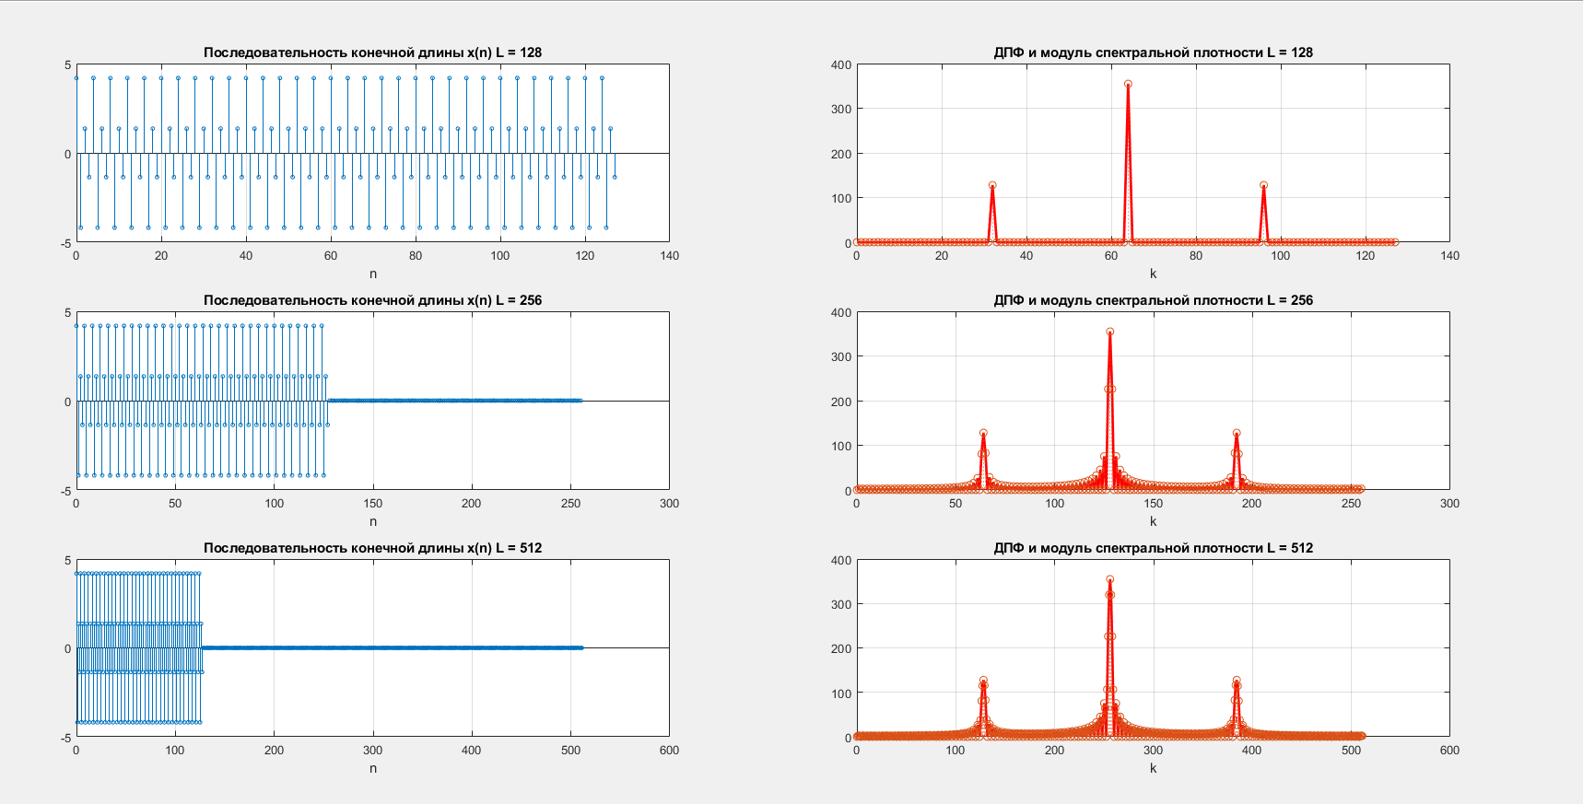
Рисунок 7 - изменение периода дискретизации
На рисунке 7 видно, что ДПФ меняется при увеличении количества отсчетов.
Разрешение по частоте — это минимальное расстояние между двумя частотами, которые могут быть различимы в спектре сигнала. Оно определяется параметрами процесса дискретизации сигнала и длительностью анализа. Чем меньше разрешение, тем более тонкие детали частотного спектра можно наблюдать.
$$Δf=\frac{f_{s}}{N}$$
Увеличение количества отсчетов добавлением нулевых не улучшает разрешение по частоте, а улучшает различимость близко расположенных частот. Разрешение по частоте остается неизменным.
Различимость определяется следующим соотношением: $\frac{f_{s}}{L}$.
Период дискретизации по частоте определяется выражением $Δω=\frac{2π}{LT}$, отсюда следует, что он будет уменьшаться при увеличении количества отсчетов, что позволяет рассмотреть больше частот.

Задание №6
Напишем script-файл, который будет вычислять ДПФ периодической последовательности прямоугольных импульсов на интервале $n∈[0;N-1]$. Длительность прямоугольного импульса $n_{imp}=14$ отсчетов.
Скрипт-файл выводит дискретные последовательности прямоугольного импульса с дискретным и нормированным временем. Также выводит графики модуля ДПФ в шкале дискретных нормированных и дискретных абсолютных частот.
Код приведен в листинге 1.
Листинг 1.
% Ввод данных
N = input('Введите N (количество отсчетов в периоде): ');
n_imp = input('Введите n_imp (количество отсчетов в импульсе): ');
fs = input('Введите частоту дискретизации fs (Гц): ');
% Генерация периодической последовательности прямоугольных импульсов
x = [ones(1, n_imp), zeros(1, N-n_imp)];
% Длина импульса
pulse_duration = n_imp;
% Период и скважность
period = N;
duty_cycle = (N/n_imp); % Правильная формула
% Вычисление ДПФ
X = fft(x);
% Нормализованные частоты
k = 0:N-1;
% Абсолютные частоты
f = k / fs
% Вывод графиков во временной области
figure;
subplot(2,1,1);
stem((0:N-1)/fs, x);
xlabel('Дискретное время nT');
ylabel('Амплитуда');
title('Периодическая последовательность прямоугольных импульсов');
subplot(2,1,2);
stem((0:N-1), x);
xlabel('Нормированное время n');
ylabel('Амплитуда');
% Вывод графиков в частотной области
figure;
subplot(2,1,1);
stem(k, abs(X));
xlabel('Нормированная частота k');
ylabel('Модуль ДПФ');
title('Модуль ДПФ периодической последовательности');
subplot(2,1,2);
stem(k.*(fs/N), abs(X));
xlabel('Абсолютная частота f (Гц)');
ylabel('Модуль ДПФ');
% Определение ширины главного лепестка (приблизительное)
main_lobe_width = 2 *pi / (n_imp*(1/fs)); % Ширина главного лепестка зависит от периода
% Вывод результатов
fprintf('Длительность импульса: %d отсчетов\n', pulse_duration);
fprintf('Период: %d отсчетов\n', period);
fprintf('Скважность: %.2f\n', duty_cycle);
fprintf('Ширина главного лепестка: %.2f Гц\n', main_lobe_width);
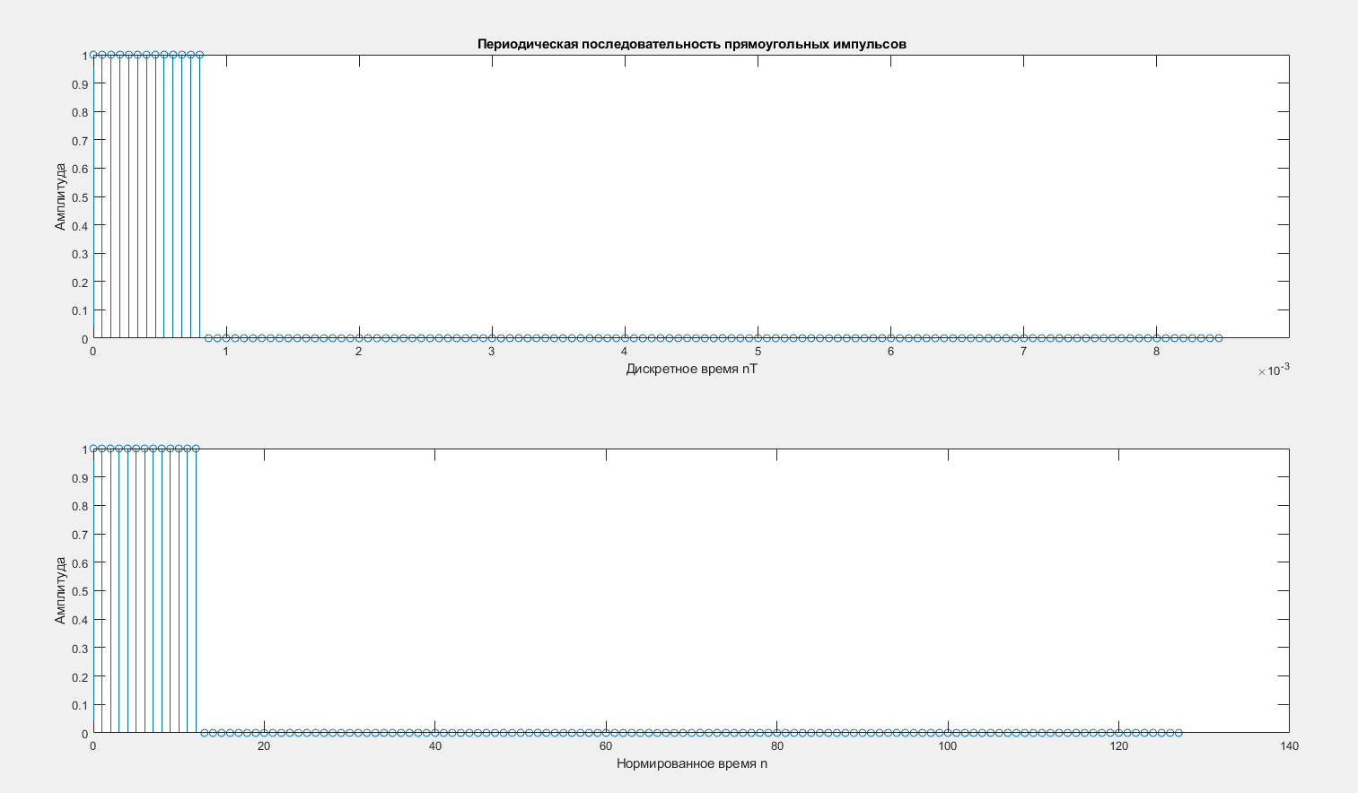
Результат работы скрипта приведен на рисунках 8 и 9.

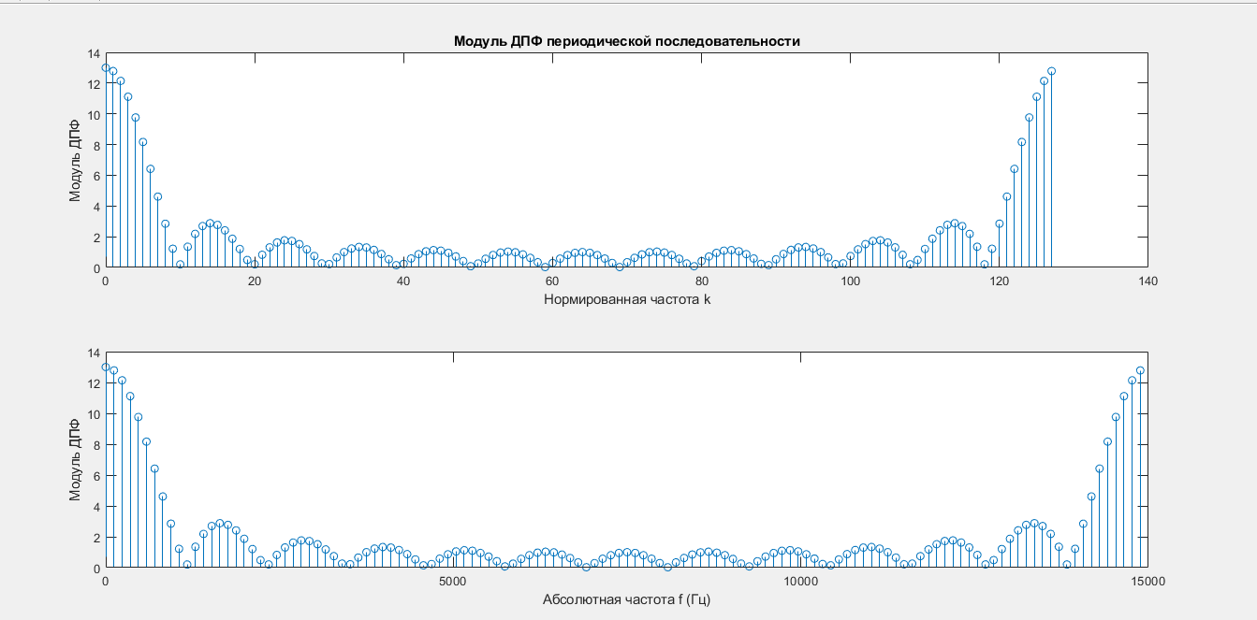
Рисунок 8 - периодическая последовательность прямоугольного импульса
Рисунок 9 - модуль ДПФ периодической последовательности прямоугольного импульса
Как видно из рисунка 9 модуль ДПФ представляет собой график вида $\frac{\sin{x}}{x}$. Скважность импульса, являющаяся, также шириной главного лепестка в нормированных частотах $q=\frac{T}{τ}=\frac{N}{n_{imp}}=\frac{128}{13}≈9.85$, что и подтверждается графиком на рисунке 9. Ширина главного лепестка в частотах находится по формуле: $\frac{2π}{τ}=\frac{2πf_{s}}{n_{imp}}≈7246$Гц. На нижнем графике рисунка 9 указана частота $f_{m}≈1171.88$ Гц, если переводить ее в круговую, то получим $ω_{m}=2πf_{m}≈7359,4$ Гц, что в принципе, соответствует аналитическим данным.
Период сигнала влияет на расстояние между спектральными линиями (гармониками). Более длинный период ведет к более плотно расположенным линиям. Однако количество спектральных составляющих в главном лепестке преимущественно определяется длительностью импульса, а не периодом. Период определяет количество лепестков в спектре.
Количество спектральных составляющих в главном лепестке ДПФ периодической последовательности прямоугольных импульсов зависит от соотношения длины импульса и периода сигнала. Более точно, оно связано с скважностью сигнала. Низкая скважность (длинные импульсы, короткие промежутки): В этом случае главный лепесток будет узким, и количество значимых спектральных составляющих в нём будет относительно небольшим. Большая часть энергии сосредоточена в нескольких частотах около нулевой частоты. Высокая скважность (короткие импульсы, длинные промежутки): В этом случае главный лепесток будет широким, и количество значимых спектральных составляющих в нём будет больше. Энергия распределена по большему числу частот.

Выводы
Изучили дискретное преобразование Фурье (ДПФ) периодических последовательностей и последовательностей конечной длины, приобрели практические навыки реализации ДПФ и анализа его свойств с использованием системы MATLAB.
Частота анализа ДПФ определяется частотой дискретизации. Максимальная частота, которую можно обнаружить, равна частоте Найквиста.
Длительность входного сигнала определяется количеством отсчетов и частотой дискретизации.
БПФ (Быстрое Преобразование Фурье) — это эффективный алгоритм вычисления ДПФ. Он использует свойства симметрии и периодичности ДПФ, чтобы значительно сократить количество вычислений по сравнению с прямым вычислением по формуле.
Так прямое вычисление ДПФ имеет квадратичную сложность. А БПФ Кули-Тьюки имеет логарифмическую сложность.
ДПФ обладает такими свойствами как: линейность (ДПФ линейной комбинации сигналов равен линейной комбинации их ДПФ); сдвиг во времени (циклический сдвиг во временной области приводит к умножению на комплексный множитель в частотной области); сдвиг по частоте (умножение на комплексный множитель во временной области приводит к циклическому сдвигу в частотной области); симметрия (для вещественных сигналов существует симметрия в модуле и антисимметрия в фазе ДПФ).
ДПФ периодической последовательности показывает амплитуды и фазы гармоник, из которых состоит сигнал. Каждая гармоника соответствует определенной частоте, кратной основной частоте сигнала.
ДПФ конечной последовательности можно рассматривать как приближение к ДПФ периодической последовательности, полученной путем периодического продолжения исходной конечной последовательности. Спектр содержит информацию о частотных составляющих, которые присутствуют в конечном сигнале, но может также включать эффекты, вызванные усечением сигнала.

